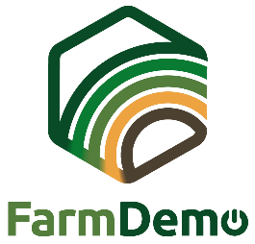

Formulaire de consentement
Enregistrements vidéo pour H2020 NEFERTITI

En signant le présent document, je comprends que l'événement type d'événement qui aura lieu le date, à lieu fait partie du projet NEFERTITI : Networking European Farms to Enhance Cross Fertilisation and Innovation Uptake Through demonstration.

Je comprends que les interactions entre les participants à l'événement peuvent être observées et capturées par des vidéos et autres dispositifs d'enregistrement numérique.

Je comprends que ces enregistrements peuvent être utilisés à des fins éducatives, par exemple pour l'élaboration de cours ou de vidéos d'information sur le thème de l'événement.

Je comprends que ces enregistrements peuvent être analysés par les chercheurs impliqués dans le projet NEFERTITI afin de comprendre les processus d'apprentissage (par les pairs) entre les participants à l'événement et d'accroître les connaissances sur thème de l'événement.

En outre, je comprends que ces enregistrements seront partagés avec les partenaires du projet NEFERTITI et seront stockés sur un point de partage protégé par un mot de passe. Je comprends que les noms individuels n'apparaîtront dans aucun rapport ou publication résultant de cette étude.

J'autorise l'utilisation de ces données et enregistrements comme décrit ci-dessus uniquement à des fins scientifiques et éducatives précisées ci-dessus.

Je sais que pendant ce projet, je suis libre de retirer mon consentement et de refuser les enregistrements à tout moment, et qu'il n'en résultera aucune pénalité ou préjudice.

Il vous est demandé de signer une copie de ce formulaire de consentement si vous êtes d'accord. Merci d’accepter de participer à cette étude.

Toute autre question concernant ce projet est la bienvenue et doit être adressée à : Nom de la personne responsable - adresse électronique de la personne responsable.
Date: …………………………………………………………………………………………………………………………………………….…………
Signature

